Konzultáció 1 (témaválasztás, főbb funkciók meghatározása, adatbázis)

Záródolgozatom témájának egy webes térkép alkalmazás elkészítését választottam. Az alkalmazás célja az lenne, hogy segít a felhasználónak eljutni A pontból B pontba. A térképen az Ipari épületének alaprajza szerepelne, a szintek között lehetne váltogatni is. Meg lehetne adni kiindulási pontot (terem) és célpontot (másik terem), az alkalmazás pedig segítene megtalálni a keresett termet és útvonaltervet készítene, amit vizuálisan is megjelenítene az alaprajzon.

Célközönségnek az Iparis tanárokat és diákokat gondolnám, mivel utóbbiaknál (főleg a kevesebb helyismerettel rendelkező alsóbb éveseknél) gyakran előfordul, hogy az épület egyes részeinek holléte sem egyértelmű nem, hogy az oda vezető út.

Az ötlet születésének körülményei kissé ironikusan, de az, hogy négy év után is tudtak olyan terembe küldeni, amiről csak annyit tudtam eldönteni, hogy melyik szinten keressem.

**ADATBÁZISTERV**

Csomópont tábla

* ID - Int - PK, AI
* X pozíció - Float
* Y pozíció - Float

Szomszédosság tábla

* ID - Int - PK, AI
* Csomópont ID-je - Int
* A szomszédos csomópont ID-je - Int

Terem tábla

* ID - Int - PK, AI
* Terem száma - Varchar
* Teremhez tartozó csomópont ID-je - Int

Alias tábla (Még nem biztos, hogy lesz ¯\_(ツ)_/¯)

* ID - Int - PK, AI
* Terem ID-je - Int
* 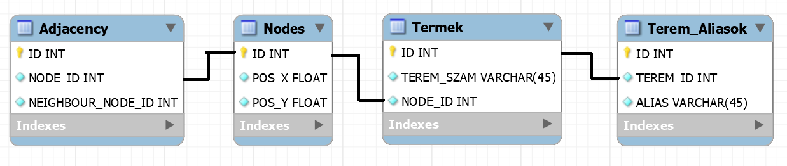Elnevezés - Varchar